Supraventrikulární arytmie
až na výjimky normálně široký QRS komplex, často přítomnost vlny P
vzájemný vztah vlny P a komplexu QRS napomáhá diferenciální diagnostice
fibrilace síní-nejčastější tachyarytmie
podklad-vznik mnohočetných okruhů funkční centry v myokardu síní
charakterizována chaotickou neuspořádanou elektrickou aktivitou v síních se ztrátou mechanické kontrakce
zvýšené riziko tvorby trombů (hlavně v oušku LS)
patofyziologie:
spuštění fibrilace síní: rychlé salvy síňových extrasystol
udržení fibrilace síní: degenerativní změny ve svalovině síní, vedoucí ke zvýšené tvorbě vaziva a k elektrofyziologické remodelaci
u nemocných s organickým s organickým srdečním onemocněním – ICHS, srdeční selhání, chlopenní vady
klinické formy:
paroxysmální fibrilace síní: záchvaty arytmie spontánně vznikají a končí do 48 hodin
perzistující fibrilace síní: arytmie, kterou aktivně ukončíme antiarytmikem nebo elektrickou kardioverzí
pernamentní fibrilace: arytmie, kterou nemůžeme ukončit ani farmakologickou ani elektrickou cestou
klinické projevy:
různorodé – od naprosté asymptomatičnosti přes nepříjemné palpitace až po systémové embolizace
tromboembolické komplikace: nejčastěji do CNS, ale i kamkoli jinam
puls nepravidelný, nestejnoměrně plněný
diagnóza:
EKG: nepravidelné RR intervaly, nepřítomné vlny P – místo nich nepravidelné fibrilační vlnky, QRS komplexy štíhlé
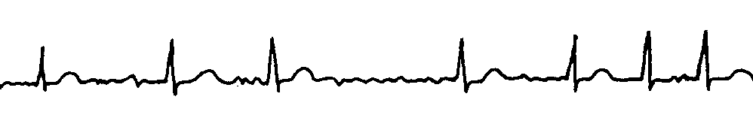
ECHO
léčba:
kontrola srdečního rytmu
snaha udržet sinusový rytmus pomocí profylaktické antiarytmické léčby
opakovené elektrické kardioverze při recidivách perzistující arytmie
volí se u mladších symptomatických jedinců bez přidruženého organického srdečního onemocnění
v situacích, kdy je síňový příspěvek hemodynamicky zvláště významný
sporadické symptomatické paroxysmy → antiarytmikum, které užívá v případě recidivy palpitací
častější záchvaty → antiarytmikum třídy IC se bere profylakticky
kontrola komorové frekvence
u starších jedinců s minimálními symptomy
lék 1. volby = β blokátory
při selhání farmakologické léčby → elektrická kardioverze
flutter síní
první typ = typický-častý
= pravidelná tachykardie s velkým reentry okruhem v PS
část reentry okruhu probíhá přes svalový můstek mezi dolní dutou žílou a trikuspidální chlopní = kavo-trikuspidální istmus
když uděláme katétrovou ablaci tohoto můstku → zábrana arytmie i recidivě
arytmie krouží v PS, nejčastěji proti směru hodinových ručiček
EKG: pilovité flutterové vlny s dominující negativitou v diafragmatických svodech (II, III, AVF a dominující pozitivitou ve svodu V1
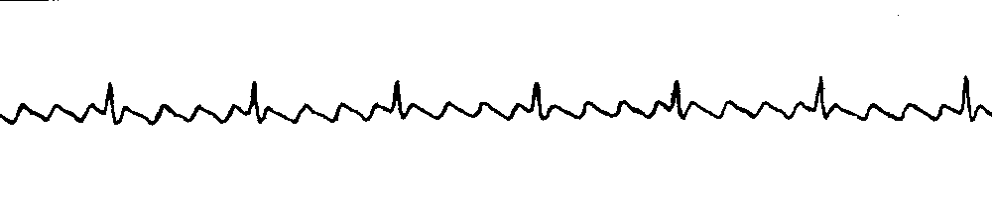
rychlá síňová aktivita o f 250-350/min s typickou morfologií
klinický obraz:perzistující charakter, palpitace, dušnost, bradykardie
léčba:podobná jako u fibrilace síní s tím, že je ↑ účinnost elektrokardioverze a ↓ účinnost farmakologické kardioverze
druhý typ = atypický
heterogenní skupina makroreentrantních síňových tachykardií
vznikají v PS i LS a jsou nezávislé na kavotrikuspidálním istmu
EKG: flutterové vlny pravidelné
léčba shodná jako u typického
AV nodální reentry tachykardie
náhlý začátek a náhlý konec se skokovitým vzestupem a poklesem SF
podklad: reentry okruh v oblasti AV uzlu
mají funkční dualitu AV vedení → do AV uzlu vedou 2 vstupy:
pomalá dráha → vstupuje zdola, vede vzruch pomalu, ale po převodu vzruchu se rychle zotaví (má krátkou refrakterní fázi)
rychlá dráha → vstupuje shora, vede vzruch rychle, ale pomalu se zotavuje
nejčastěji se objevuje ve věku kolem 30 let
klinický obraz:pravidelné a rychlé bušení srdce s celkovou slabostí a tlakem na prsou, případně presynkopou až synkopou-končí do několika minut
léčba:i. v. adenosin, který vytvoří velmi krátkou blokádu AV uzlu, což se projeví jako 2 – 5 sekundová asystolie, po které se objeví sinusový rytmus
při recidivách: dlouhodobá antiarytmická léčba – β blokátory, antiarytmika I. třídy
AV reentry tachykardie
reentry okruh, který využívá přídatnou síňokomorovou spojku a AV uzel
síňokomorová spojka=abnormálně vodivá spojka mezi síněmi a komorami
vzruch může být veden jak antegrádně tak retrográdněpo přídatné dráze (ORTODROMNÍ)
pokud spojky umožňují pouze retrográdní vedení vzruchu = SKRYTÉ DRÁHY
patří sem WPW syndrom (Wolf-Parkinson-White) – paroxysmální supraventrikulární tachykardie u nemocných s preexcitací na povrchovém EKG
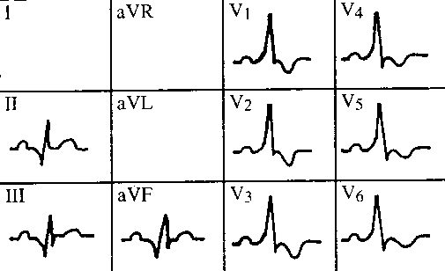

spouštěna síňovou či komorovou extrasystolou – vhodně načasovaná síňová extrasystola se zablokuje v akcesorní dráze a je převedena na komory pouze AV uzlem, při následné depolarizaci komor se vzruch šíří retrográdně k akcesorní spojce, kterou se převádí zpět na síně. Opakováním tohoto procesu vzniká ORTODROMNÍ AV REENTRY TACHYKARDIE = nejčastější forma
při ní dochází k vymizení preexcitace na povrchovém EKG
klinicky se projevuje jako předchozí: pravidelná, rychlé bušení srdce s náhlým začátkem a koncem
léčba:vagové manévry, léky zpomalující vedení přes AV uzel, katétrová ablace
Fokální síňové tachykardie
vznik: pravidelná depolarizace myokardu síní z ektopického síňového ložiska
zpravidla asymptomatické
typické:urychlování a následné zpomalování SF = FENOMÉN WARMING UP AND COOLING DOWN
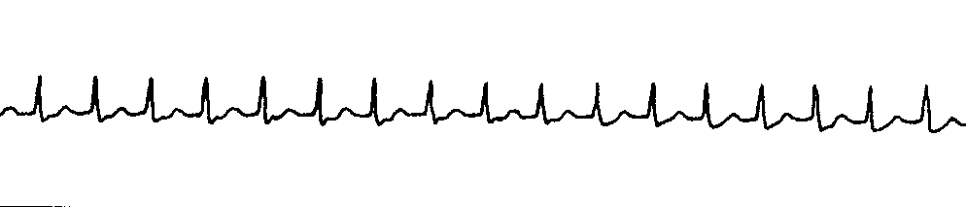

léčba:β blokátory
antiarytmika I a III třídy

